Выбираем будущее! 6 декабря 2011 года в гимназии прошла встреча с преподавателями кафедры профессиональной иноязычной коммуникации Волгоградского Государственного Университета. Ребята, которые хотят связать свою жизнь с иностранными языками, с интересом слушали рассказы преподавателей ВолГУ, посмотрели презентацию о специальностях, которые можно получить в университете, о проектах и конференциях, о студенческой жизни, о правилах приёма на факультет филологии и межкультурной коммуникации. Старшеклассники узнали, что студенты ВолГУ станут волонтерами XXII Олимпийских и XI Паралимпийских зимних игр 2014 года в г. Сочи. В университете работает центр «Прорыв», который занимается подбором волонтёров и организацией волонтёрской деятельности.
Встреча вызвала интерес у ребят, так как многие увлекаются изучением языков и хотели бы попробовать себя в волонтёрской деятельности во время проведения Олимпийских игр в Сочи и, конечно, стать студентом ВолГУ.
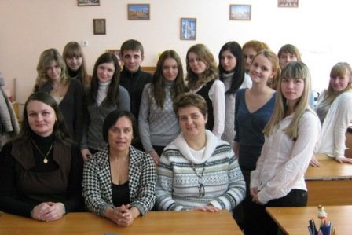

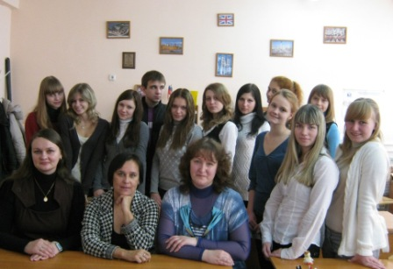
На фото слева направо:
Оксана Андреевна Малетина, доцент, к. филол. наук, доцент кафедры профессиональной иноязычной коммуникации ФГБОУ ВПО «Волгоградский государственный университет»; Карпова Людмила Ивановна, доцент, к. пед. наук, доцент кафедры профессиональной иноязычной коммуникации ФГБОУ ВПО «Волгоградский государственный университет»; Атьман Ольга Вячеславовна, доцент к. филол. наук, доцент кафедры профессиональной иноязычной коммуникации ФГБОУ ВПО «Волгоградский государственный университет».

